SPARQL
Die strukturierte Modellierung von Wissen in Wikidata eröffnet Möglichkeiten, die weit über eine klassische Volltextsuche hinausgehen. Anstelle der rein textbasierten Exploration, wie sie etwa in Projekten wie Wikisource üblich ist, erlaubt ein Knowledge-Graph wie Wikidata eine semantische Recherche, die Beziehungen zwischen Entitäten systematisch sichtbar macht. Um dieses Potenzial zu nutzen, ist die Verwendung des SPARQL-Endpoints unabdingbar. SPARQL, als Standardabfragesprache für Graph-Datenbanken, stellt das zentrale Werkzeug dar, um komplexe Muster, Relationen und Netzwerke in den Daten zu erkennen und zu analysieren (vgl. Bemme/Erlinger 2023).
Da die in dieser Arbeit erstellten Daten im Rahmen des WikiProjekt Digitalisat2Graph in Wikidata eingebunden wurden, greift die Abfrage gezielt nur auf die Personen zu, die durch das Projekt importiert wurden:
WHERE {
?person wdt:P31 wd:Q5 ;
wdt:P5008 wd:Q136079887 .
… }

In diesem Schritt wurden durch die erste Abfrage alle biographischen Daten des Projekts abgefragt. Mit SPARQL lässt sich nicht nur nach einzelnen Werten suchen, sondern auch nach komplexeren Informationen wie biographische Angaben, institutionelle Zugehörigkeiten oder zeitliche Punkte. Dadurch können einfache und detaillierte Daten zusammen ausgewertet werden. Außerdem wurden die Ergebnisse mit mehrsprachigen Bezeichnungen ergänzt. Die Abbildung 6.1 zeigt die vollständige SPARQL-Abfrage:
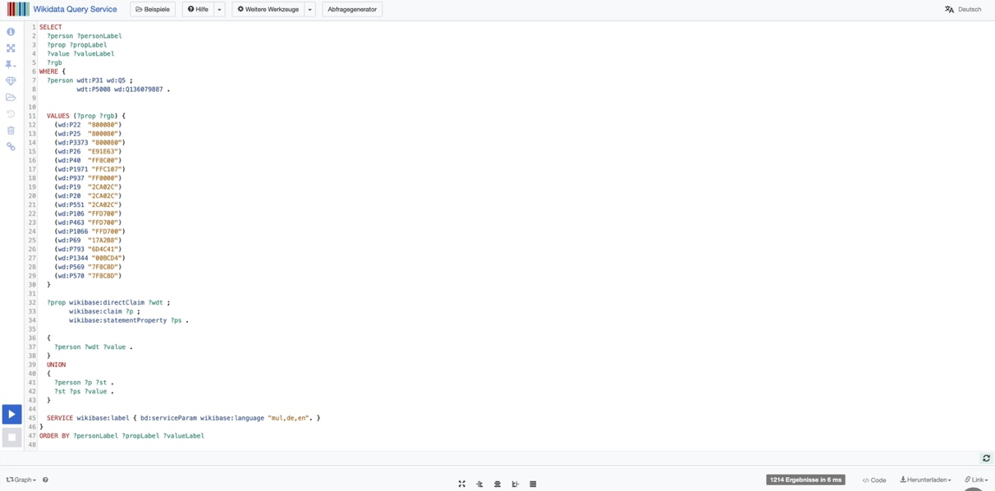
Abb. 6.1 Screenshot von SPARQL-Abfrage nach allen biographischen Daten des Projekts Digitalisat2Graph https://w.wiki/FFJb

Darüber hinaus wird zur besseren Lesbarkeit in der graphischen Visualisierung ein festes Farbkonzept eingesetzt. Jede Art von Eigenschaft erhält eine bestimmte, vorab definierte Farbe. So bspw. erscheinen familiäre Beziehungen in Lila, Ortsangaben in Grün oder Rot, zeitliche Angaben wie Geburts- und Sterbedaten in Grau. Im Code wurden dabei ausschließlich Relationen berücksichtig, die dem Wikidata-Datenmodell entsprechen (Kapitel 5.5).
Der Wikidata-Query-Service ermöglicht es nicht nur in Tabellenform, sondern auch als Graphen oder andere Visualisierungen darzustellen. Dadurch entsteht ein umfassender Überblick über die Personen und ihre Verbindungen.

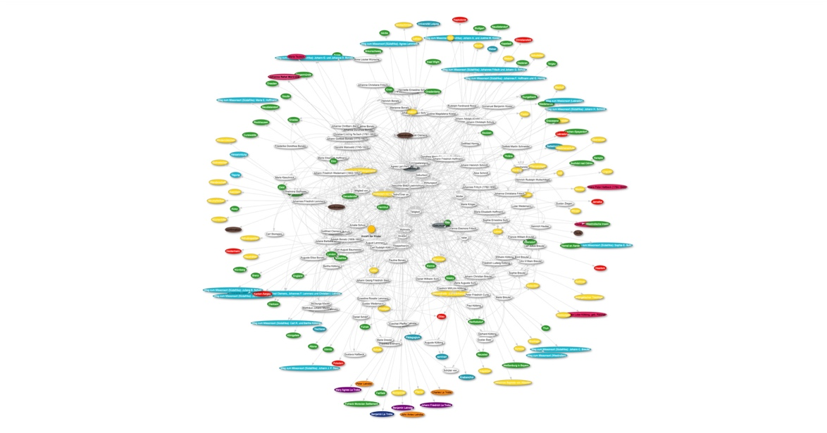
Abb. 6.2 Screenshot von Visualisierung als Graph von allen biographischen Daten des Projekts Digitalisat2Graph

Die zweite Abfrage richtet sich auf die Routen der betreffenden Personen. Die SPARQL-Abfrage ist, genauso wie die erste, auf die Projektdaten begrenzt. Abgerufen wurden alle geographische Start- und End- sowie Zwischenstationen abgefragt. Ergänzend wurden zeitliche Angaben und Koordinaten der Orte erfasst. Dazu wurden mit den Routen verbundene Personen zugefügt. Der Wikidata Query Service ermöglicht u.a. die Visualisierung der Daten auf einer geographischen Karte. In diesem Fall erwies sich das jedoch als herausfordernd. Da einzelne Orte (bspw. London) zugleich mehrere Rollen einnahmen: Start- und Zwischenstation. Für eine korrekte Darstellung wurde versucht, der Ort in beide Rollen zu trennen und entsprechend abzubilden. Dieser versuch blieb ohne Erfolg. Die mit ChatGPT erzeugten Ergebnisse erwiesen sich als unzufrieden und die kartographische Visualisierung konnte nicht erfolgreich umgesetzt werden. Hinzu kommt, dass der Wikidata Query Service derzeit keine kombinierte Darstellung von Graph- und Karte-View unterstützt, sodass jeweilige Route als durchgehende Linie oder Kette sichtbar wird. Dadurch könnten Zusammenhänger von den Routen besser nachvollzogen werden.
Darüber hinaus hat die Netzwerkrealisierung (Abbildung 6.2) deutliche Grenzen. Bei der Darstellung von vielen Personen und Verbindungen entsteht eine starke Überkomplexität: Überkreuzte Linien und verdichtete knoten mindern die Übersichtlichkeit und erschweren die Orientierung. In solchen Darstellungen geht viel Kontext verloren und schließlich sind sie nur eingeschränkt analysierbar. Sie dienen eher der Illustration und dem explorativen Überblick. Um aussagekräftige Ergebnisse zu erzielen, sind präzisere Abfragen nötig.

Netzwerkanalyse
Netzwerkanalyse biete neue Möglichkeit zur Visualisierung und Analyse von Sammlungswissen. Ihre zentralen Ziele sind die Identifikation wichtiger Verbindungen und Strukturen. (vgl. Werner 2020: 248–249). Für geistes- und sozialwissenschaftliche Forschung ist die Verbindung zwischen Netzwerken und Visualisierung von großer Bedeutung. Die graphische Visualisierung von abstrakten oder komplexen Strukturen macht die Zusammenhänge, die sich auf rein sprachlichem Wege nur schwer oder unzureichend vermitteln lassen, greifbar. Digitale Werkzeuge bieten hier neue Möglichkeiten, große Datenbestände nicht nur zu verarbeiten, sondern auch visuell aussagekräftige Formen überführen können. Daraus ergibt sich einen Anknüpfungspunk für die Verwendung netzwerkbasierter Modelle. Für die biographische Forschung eröffnet der Netzwerkansatz die Perspektive, individuelle Lebensläufe nicht isoliert zu betrachten, sondern als Teil größer Beziehungsgeflechte (vgl. Dörpinghaus 2022).
Im Rahmen dieser Arbeit wurden drei zentrale Frage entwickelt: Welche wichtigen Orte lagen auf dem Weg zur Missionsstellen? Welche weiteren Tätigkeiten übernahmen die Missionare neben ihren missionarischen Tätigkeiten? Welche Beziehungsstrukturen lassen sich zwischen den beteiligten Personen erkennen? Um diese Fragen zu beantworten, wurden verschiedene SPARQL-Abfragen formuliert. Auf dieser Grundlage lassen sich nun die ersten Ergebnisse und Muster erkennen und näher untersuchen.
Als Erstes wird die Frage nach den zentralen Orten auf dem Weg zu den Missionsstellen beantwortet. Die Visualisierung des Wissensgraphen zeigt (Abbildung 7.1), dass die Wege zu den Missionsstationen in mehreren zentralen Orten begannen: Herrnhut, Gnadau, Niesky und Kleinwelka.

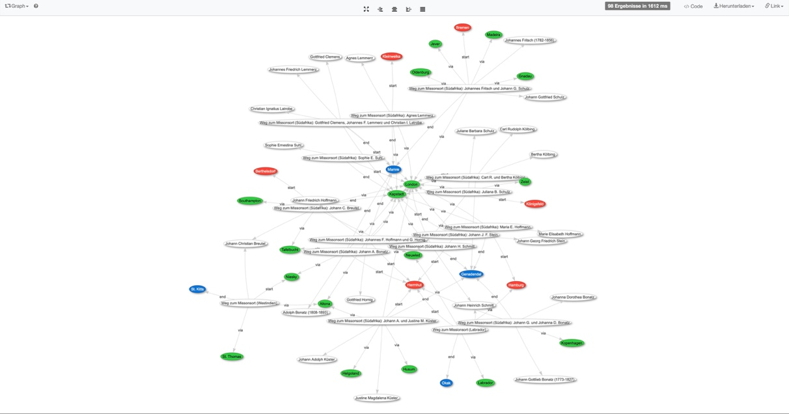
Abb. 7.1 Screenshot von Visualisierung als Graph der zentralen Orte auf dem Weg zu den Missionsstellen, SPARQL-Abfrage: https://w.wiki/FFrw, Ergebnisse: https://w.wiki/FFsJ

Von dort führten die Routen in unterschiedlichen Regionen: So kann festgestellt werden, dass die Reise nach Labrador und in die Westindien-Mission verliefen über Hamburg bzw. Altona. Die Wege nach Südafrika führen meist über London. Von dort ging es weiter zu Stationen wie Kapstadt und anschließend nach Mamre. Dabei zeigt der Graph, dass nicht alle Reisen denselben Verlauf nahmen, dessen Wege sich teilweise kreuzten. Dies deutet darauf, dass es nicht nur eine feste Reiseroute gab, sondern mehrere Varianten, die von Zeit, Personen und Zielregion abhing.
Die vorliegende Graphenanalyse ist zum jetzigen Zeitpunkt noch nicht umfassend aussagekräftig. Auf Grundlage der vorhandenen Daten lassen sich die Bewegungen aller Missionare der Brüdergemeine noch nicht rekonstruieren. Dennoch bietet die Analyse einen wichtigen ersten Ansatzpunkt, um die Missionsrouten sichtbar zu machen.
Anschließend wurde hinausgehenden Tätigkeitsfelder der Missionare untersucht. Die Abbildung 7.1 zeigt, dass die Missionare der Brüdergemeine vielfältige berufliche Hintergründe aufweisen.

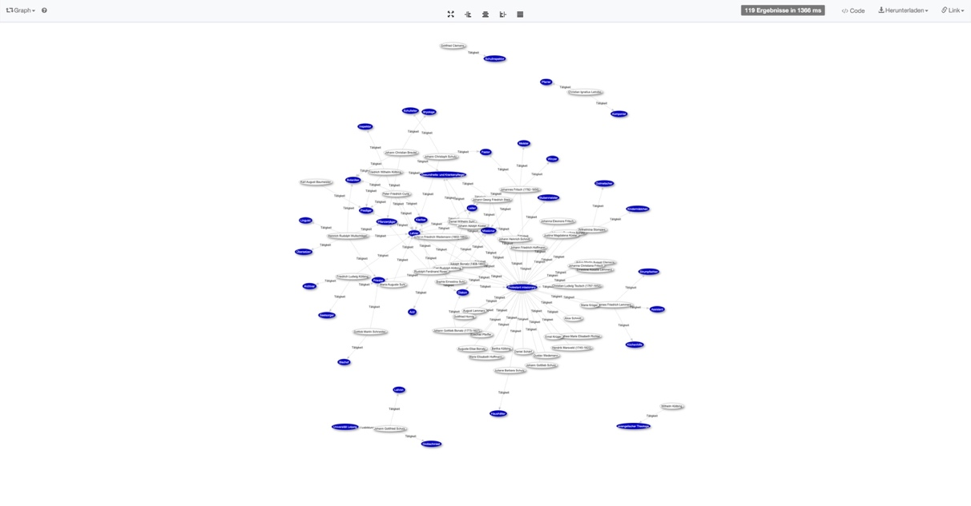
Abb. 7.2 Screenshot von Visualisierung als Graph der Tätigkeiten und Ausbildung von Mitgliedern der Brüdergemeine , SPARQL-Abfrage: https://w.wiki/FFtV, Ergebnisse:https://w.wiki/FFtW

An deutlichsten tritt die Rolle des protestantischen Missionars hervor. Diese Tätigkeit steht im Zentrum des Graphen. Daneben erscheinen jedoch weitere Tätigkeiten im Religiösen Kontext: Prediger, Pfarrer, Kleriker, Pastor, Bischof. Neben der eigentlichen Missionsarbeit waren zahlreiche Personen in handwerklichen (Schmied:in, Strumpfwirker:in, Arbeit in der Mühle), pädagogischen (Lehrer:in, Pädagoge:in, Kindermädchen) oder medizinischen (Arzt oder Ärztin, Pfleger:in) Bereichen tätig. Auch seltene Rollen wie Dolmetscher:in, Botaniker:in, Linguist:in oder Komponist:in sind erkennbar. Die Graphen machen sichtbar, dass die Missionare nicht nur religiöse Aufgaben erfühlten, sondern über praktische, soziale und wissenschaftliche Kompetenzen verfügten.
Im letzten Schritt wurde die Frage untersucht, welche Beziehungsstrukturen zwischen den beteiligten Personen erkennen lassen.
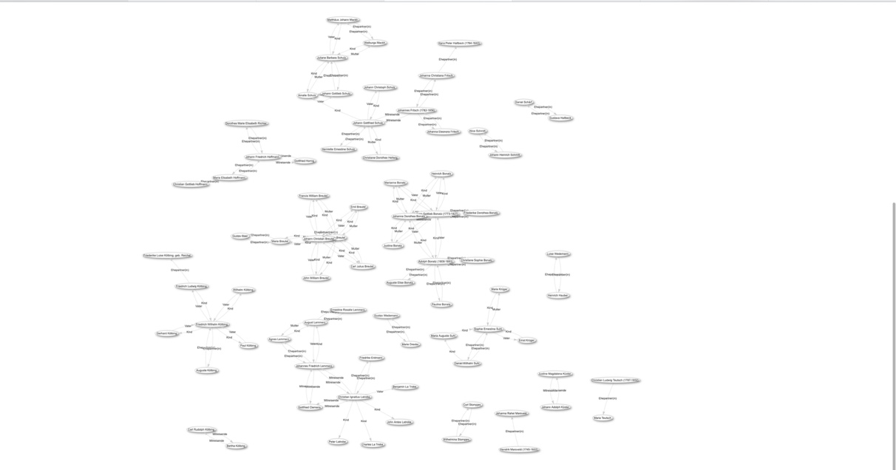 Abb. 7.3 Screenshot eines Beziehungsnetzwerks von Mitgliedern der Brüdergemeine , SPARQL-Abfrage: https://w.wiki/FGPa, Ergebnisse: https://w.wiki/FGPc

Die Visualisierung (Abbildung 7.3) zeigt deutlich, dass sich mehrere dichte Cluster herausbildeten. Sie sind vor allem durch familiäre Beziehungen geprägt. Innerhalb dieser Cluster treten Eltern-Kind-Beziehung Ehren in Erscheinung. Auffällig ist, dass einige Familien im Netzwerk deutlich stärker repräsentiert sind als alle andere. Besonders die Familien Bonatz, Breutel und Schulz treten hervor, da von ihnen mehrere Generationen in der Visualisierung sichtbar werden.
Darüber hinaus ist zu beobachten, dass einzelne Cluster nicht isoliert bleiben, sondern durch bestimmte Personen miteinander verbunden sind. Diese Verbindungen entstehen durch gemeinsame Reisen zu den Missionsstellen. Um weitere Anfangspunkte zu finden, wurde die Analyse um einen weiteren Parameter Wirkungsort erweitert (Abbildung 7.4). Die orangenen markierten Knoten zeigen die Wirkungsorte, die mit mehreren Personen verbunden sind. Dadurch entsteht neue Verknüpfungen quer durch das Netz. Abbildung 7.4 zeigt, dass sich um bestimmte Orte wie Genadendal, Mamre, Silo, Elim und Niesky ganze Gruppen von Personen sammeln. Diese Orte fungieren als Knotenpunkte zwischen Familien oder Generationen.
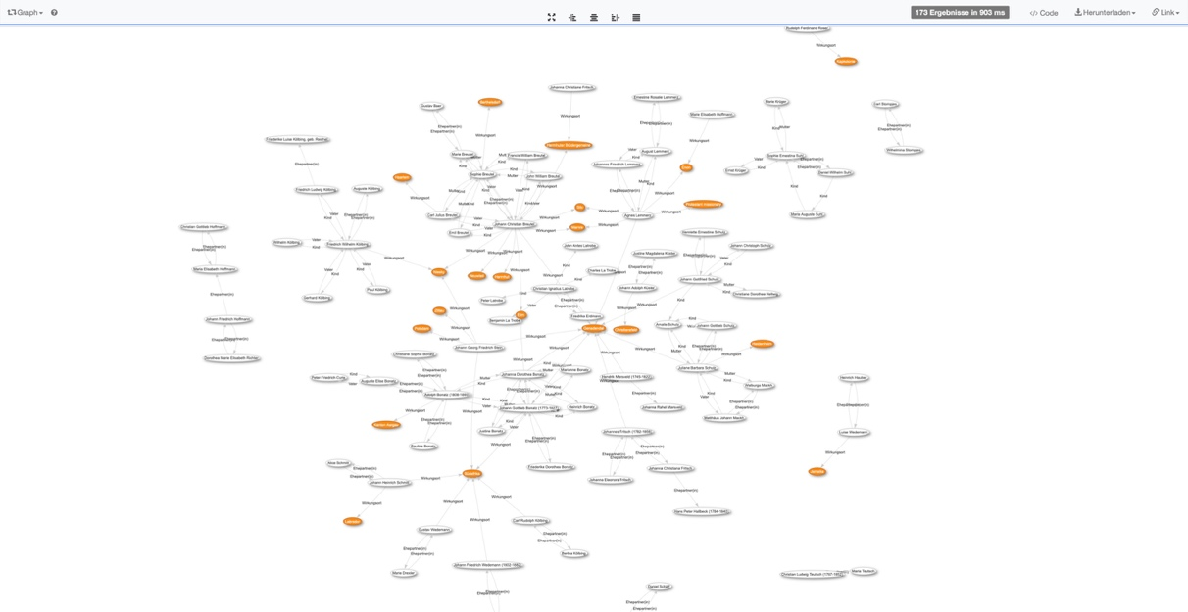 Abb. 7.4 Screenshot eines erweiterten Beziehungsnetzwerks von Mitgliedern der Brüdergemeine, SPARQL-Abfrage: https://w.wiki/FGRf, Ergebnisse: https://w.wiki/FGRd

Familiennetzwerke und Wirkungsorte überlagern sich. So Familien Bonatz und Breutel sind sowohl intern stark verknüpft als auch über ihre Tätigkeitsorte in breitere Strukturen eingebunden.
Obwohl sich mit den Visualisierungen in Wikidata einzelne Cluster und Verbindungen erkennen lassen, stoßen sie schnell an ihre Grenzen. Der Graph-View kann keine tiefgehende Netzwerkanalyse ersetzen. Quantitative Maße wie Zentralität oder Dichte (vgl. Graph Analysis of Text) lassen sich in der graphischen Ansicht zwar andeuten, aber nicht zuverlässig ermitteln. Für eine fundierte Netzwerkanalyse müssen die Daten zuerst abgefragt, umgewandelt und schließlich in Analyseprogramme wie Gephi importiert werden oder mit der Python-Bibliothek networkx analysiert werden (vgl. Birkholz/Meroño-Peñuela 2020: 53–54). Damit eignen sich Wikidata-Visualisierungen vor allem zu explorativer Orientierung.

OCR
Die Ergebnisse lassen sich durch ein mehrstufiges Vorgehen verbessern. Dazu gehören mehrere OCR-Durchläufe mit unterschiedlichen Einstellungen, deren Ergebnisse später zusammengeführt werden können. So können Fehler gegenseitig ausgeglichen werden. Auch eine adaptive Vorverarbeitung hilft: Bilder können nach sauber/verschmutzt oder hell/dunkel markiert und je nach Klasse mit passenden Parametern verarbeitet werden. Zum Schluss kann ein LLM für die Nachkorrektur eingesetzt werden.
Fünf-Sterne-Modell (LOD-Abschnitt)
Ein wichtiges Instrument in diesem Zusammenhang ist das von Tim Berners-Lee entwickelte Fünf-Sterne-Modell, das die Qualität offener Daten anhand aufeinander aufbauender Stufen beschreibt. Es beginnt mit der Bereitstellung unter einer offenen Lizenz und steigert sich über die Veröffentlichung in strukturierten und nicht proprietären Formaten bis hin zur Vergabe eindeutiger URIs. Seine volle Wirkung entfaltet das Modell schließlich, wenn Daten mit anderen Quellen verknüpft werden und so bisher isolierte Datensilos überwunden werden können, was den Zugang zu Kontextinformationen verbessert und die Grundlage für ein umfassenderes Verständnis legt (vgl. Petz 2023: 214–215).
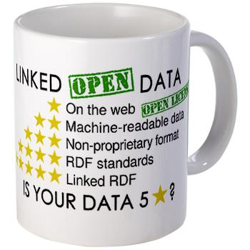

Abb. 2.1 Fünf-Sterne-Modell (Berners-Lee 2006)

Diskussion
Dieses Kapitel reflektiert die verwendete Methode und Ergebnisse der Arbeit und knüpft sie an die Zentrale Zielsetzung, einen Workflow für die Erfassung, Vernetzung und Modellierung biographische Daten zu entwickeln. Darüber hinaus werde die wichtige Erkenntnis im Hinblick auf die methodischen, technischen und theoretischen Aspekte bei dem Umgang mit historischen Textdaten dargestellt. Die Diskussion verknüpft die methodischen Erfahrungen mit dem theoretischen Rahmen des Semantic Web ein. Ziel ist es, sowohl die Potenziale als auch die Grenze des erprobten Workflows sichtbar zu machen. Vor diesem Hintergrund wird deutlich, dass Wissensgraphen eine zentralle Rolle einnehmen. Sie ermöglichen es, unstrukturierte Daten formalisiert darzustellen. Das schafft einheitliche Datenschema, die die Interoperabilität und Reproduzierbarkeit wissenschaftlicher Ergebnisse Fordert (vgl. Dörpinghaus 2022).
Zu den wichtigsten Ergebnissen dieser Arbeit zählen die erfolgreiche Erweiterung und Training eines spaCy-Modells auf synthetischen Daten und die Steigerung der Modelleffektivität auf 19,17 %, 18,38 % und 28,16 % für LOC, DATE und PER durch ein erneutes Training. Außerdem konnten die mittels OCR gewonnen Texte im XML-Format für die Langzeitarchivierung und für weitere Nutzung von anderen Forschenden vorbereitet, RE mithilfe eines LLMs durchzuführt sowie die erstellten Tripel ins Wikidata-Datamodell konvertiert und öffentlich zugänglich gemacht wurden. Besonders hervorzuheben ist, dass durch konsequente Nutzung des Wikidata-Datenmodell alle Entitäten eindeutig identifiziert und automatisch mit externen Normdaten wie GND oder VIAF verknüpft wurden. Damit sind die Ergebnisse nicht nur im Sinne der FAIR-Prinzipien nachhaltig auffindbar und nachnutzbar, sondern erfühlen auch des Fünf-Sterne-Modell nach Berners-Lee.
Die Arbeit hatte zum Ziel, Geisteswissenschaften und Technologie zu verbinden. Dazu wurde ein klar strukturierter Workflow vorgestellt, der die Prinzipien des Semantic Web für die Bewahrung und Präsentation von Wissen nutzbar macht. Der entwickelte Ansatz bietet dabei einen niedrigschwelligen Einstig, insbesondere für Forschende ohne tiefgehende Programmierkenntnisse.
Durch entwickelten Ansatz konnte insgesamt 520 Tripel aus den biographischen Texten identifiziert werden. Gezählt wurden dabei ausschließlich Tripel, in denen die beteiligten Personen oder Ereignisse eindeutig über eine Wikidata-ID identifiziert werden konnten. Die Abbildung 8.1 zeigt die biographische Kerninformation, die am häufigsten extrahiert wurden.

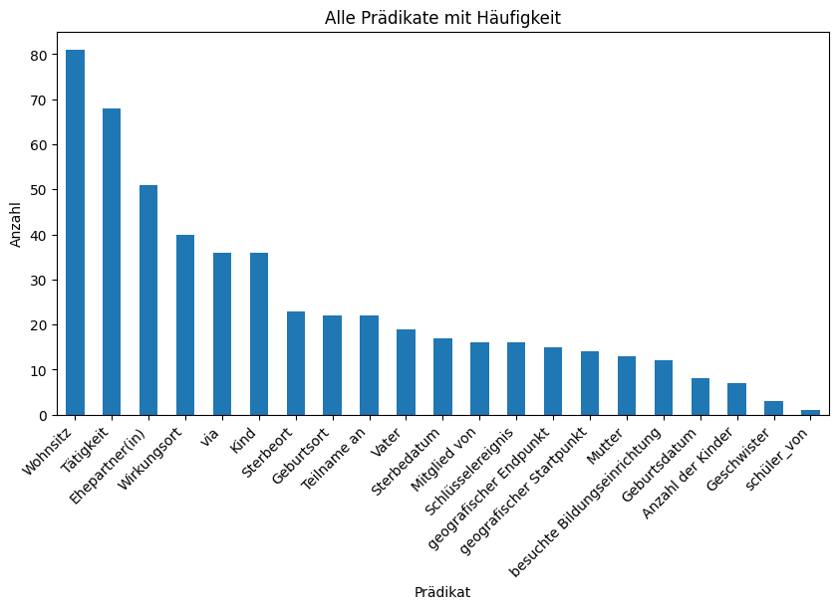
Abb. 8.1 Alle Prädikate mit Häufigkeit

Die Methode erweis sich als leistungsfähig, dass bereits mit wenigen kuratierten Informationen und Verknüpfungen erste aussagekräftige Ergebnisse erzielt werden konnten.
Ein zentraler erster Schritt im Workflow war die Texterkennung der Lebensbeschreibungen der Herrnhuter Brüdermeine. Da die Texte als Digitalisate vorlagen, war es notwendig durch OCR in maschinenlesbaren Text zu überführen. Dieser Schritt bildete die Grundlage für alle weitere Verarbeitungsprozesse wie NER, RE und EL. Die Qualität der OCR-Ergebnisse erwies sich als entscheidender Faktor für die nachfolgenden Arbeitsabschnitte. Trotz der Herausforderungen konnte durch gezielte Vorverarbeitung und Korrekturen eine verlässliche Textbasis geschaffen werden, die für weitere semantische Anreicherung von zentraler Bedeutung war. Zugleich wurde deutlich, dass die erzielte Qualität noch erhebliches Verbesserungspotenzial bringt.
Historische Drucke, teilweise beschmutzende Vorlagen führten zu Fehlern, die sich unmittelbar auf die Genauigkeit der automatisierten Informationsextraktion auswirkten. Besonders betroffen waren Satzstrukturen und die Erkennung historischer Schreibweisen. Dadurch entstand zusätzlicher Aufwand bei der Nacharbeitung. Trotz aller Bemühungen war es nicht möglich, sämtliche OCR-Fehler vollständig zu korrigieren. Unterschiede in der Erkennungsqualität beeinflussten den gesamten Arbeitsprozess und führten zu zusätzlicher manueller Nacharbeitung. Besonders problematisch wirkte sich dies auf NER und RE aus. Da fehlerhafte Wörter nicht korrekt verarbeitet werden konnten. Dies führte zu einem kontinuierlichen, kaum abschließbaren Korrekturprozess.
Für die Weiterentwicklung dieses Projekts soll neben der Behebung typischer OCR-Fehler (bspw. Silbentrennungen, Normalisierungen von Umlauten und das scharfe S) eine Kombination von OCR- und Korrekturverfahren durch LLM eingesetzt werden. Außerdem soll mehr Zeit in die Verbesserung der OCR-Ergebnisse investiert werden. Auf diese Weise kann der manuelle Arbeitsaufwand minimisiert und die Effizient den weiteren Schritten erhöht werden. Die im Rahmen dieser Arbeit gewonnenen Erkenntnisse zeigen, dass OCR für historische Quellen zwar ein unverzichtbares Werkzeug ist, in der praktischen Anwendung erheblichen Herausforderungen mit sich bringt.
Für die weitere Verfahren war es notwendig die Texte in ein standardisiertes Austauschformat zu überführen. Durch die Kodierung in TEI-XML konnten die strukturellen Merkmale der Texte präzise abgebildet werden. Erst auf diese Grundlage war es möglich, automatisierte Verfahren wie NER, RE und EL einzusetzen. Dank der TEI-Auszeichnung sind die Texte nicht nur für dieses Projekt nutzbar, sondern können auch von anderen Forschenden weiterverwendet und mit anderen digitalen Editionen verknüpft werden.
Die ursprüngliche Vorgehensweise bestand darin, zunächst eine XML-Grundstruktur zu erzeugen, anschließend NER durchführen und die erkannten Entitäten in der XML-Struktur zu annotieren. Darauf folgten der Export der Daten und schließlich das EL und RE. Dieses Vorgehen hatte jedoch den Nachteil, dass die NER-Annotationen in der XML-Strukturen nicht mit den Ergebnissen des späteren EL abgestimmt waren. Dadurch ergaben sich Inkonsistenzen, die eine neue Bearbeitung der Daten notwendig machten. Zudem blieben Koreferenzen häufig unaufgelöst, sodass die Referenten manuell nachgeschlagen und überprüft werden mussten.
Der weiterentwickelte methodischer Ansatz sieht eine stärkere Modularisierung der Arbeitsschritte vor, eine XML-Struktur als Basis für die spätere Anreicherung der Daten zu erstellen. Die Ergebnisse der NER sollen durch Koreferenzauflösung und syntaktische Analyse bspw. mit spaCy (Dependency Parser) überprüft. Anschließend soll EL mit Wikidata erfolgen. Dadurch können die Entitäten eindeutig identifiziert werden. Eine ergänzende Qualitätssicherung durch den Abgleich mit Normdaten und die Bereinigung von Dubletten gewährleistet zusätzlich die Konsistenz der Daten. Erst danach ist es sinnvoll, die abgestimmten Ergebnisse in die XML-Struktur zu integrieren. Dadurch können Dateninkonsistenz vermieden und der manuelle Korrekturaufwand deutlich reduziert werden.
Dank des verbesserten Ansatzes können auch die Ergebnisse der RE gesteigert werden. Relationen werden dabei auf einer zuvor bereinigten und eindeutig identifizierten Entitätenbasis ermittelt, wodurch das Risiko fehlerhafter oder mehrdeutiger Zuordnung erheblich sinkt. Durch die aufgelöste Koreferenzen verweisen Relationen nicht mehr auf unspezifische Elemente wie Personalpronomen, sondern auf eindeutig identifizierte Entitäten. In Verbindung mit den in Kapitel 5.4.2 vorgeschlagenen Verbesserungen kann die Genauigkeit der RE weiter gesteigert werden.
Als letzterer Schritt wurden die Daten in Wikidata importiert und mithilfe Wikidata Query Service abgefragt und Visualisiert. Dies zeigte, dass kollaborative Wissensgraphen eine leistungsfähige Grundlage für die Vernetzung historischer Daten darstellen. Durch die automatische Zuordnung vieler Entitäten konnte ein großer Teil der Daten effizient integriert werden. Dadurch blieben die Daten nicht isoliert, sondern als ein Teil eines Informationsnetzwerks.
Charakteristisch für Wikidata ist seine offene Struktur, die allen Menschen Beiträge ermöglicht und so zur Erweiterung und Verbesserung der Wissensbasis beiträgt. Diese Offenheit birgt jedoch auch Risiken wie Vandalismus oder falsche Angaben (vgl. Pintscher Franke-Maier et al. 2021: 78). Darüber hinaus lassen sich Nachvollziehbarkeit und Reproduzierbarkeit im Sinne guter wissenschaftlicher Praxis nicht garantieren, da sich die Daten jederzeit verändern können. Um dennoch eine zuverlässige Referenz zu schaffen, können die erzeugten Daten zusätzlich im Turtle-Format in einem Repositorium (bspw. Zenodo) veröffentlicht werden.
Durch die Visualisierung in Wikidata könnten neue Forschungsfragen beantwortet werden. Zugleich zeigte sich die Grenze der integrierten Tools: Bei komplexeren Netzwerken entstanden Überkreuzung der Linien und Verlust der Übersichtlichkeit. Diese Probleme lassen sich durch die Einbindung mathematischer Methoden überwinden, die neue analytische Horizonte eröffnen. Besonders die Darstellung von RDF als Netzwerk ermöglicht es, Daten in visuelle Zusammenhänge zu stellen und zugleich sozialwissenschaftliche Analysemethoden anzuwenden. So lassen sich Beziehungen zwischen Entitäten sichtbar machen und systematisch untersuchen (vgl. Dörpinghaus 2022; Birkholz/Meroño-Peñuela 2020: 53–54).
Im Rahmen dieser Arbeit wurde das Programmieren mit der Unterstützung von ChatGTP eingesetzt. Der Einsatz des Sprachmodells erwiest sich besonders hilfreich für die Aufgaben wie Überprüfung des eigenen Codes oder Unterstützung bei der Auswahl der geeigneter Datenformate. Der KI-Agent unterstützte bei solchen Aufgaben, indem er Fehler im Code identifizierte, deren Ursachen erläuterte und mehrere Vorschläge zur Behebung bereitgestellte. Darüber hinaus war es hilfreich, zu den gegebenen Vorschlägen gezielt Rückfragen stellen zu können. Dadurch wurde die Codelogik besser verstanden wurde und die Implementierung erleichtet wurde. Besonders effektiv konnte er Aufgaben lösen, wenn ihm der jeweilige Kontext mit der Aufgabestellung mitgegeben wurde (vgl. Anhang 1: 2–5, 52, 57). Außerdem zeigte sich das Sprachmodell von großem Nutzen bei der Validierung der Variablenverwendung, indem es sicherstellte, dass alle definierten Variablen tatsächlich im Code genutzt wurden und ggf. sie korrigiert (vgl. Anhang 1: 59–69).
ChatGPT lieferte selten sofort eine vollständige und funktionierende Lösung für größere Aufgaben. Insbesondere bei komplexeren Problemstellungen zeigte sich der Einsatz als herausfordernd. In diesen Fällen erwies es sich als sinnvoll, entweder die Aufgaben in mehrere Teilaufgaben zu zerlegen oder der Code zuerst an kleineren Datenmengen zu testen (vgl. Anhang 1: 14–25). Eine weitere Schwierigkeit bestand darin, dass der generierte Code bei Nachfragen oder Korrekturen teilweise oder vollständig umgeschrieben wurde. Dabei wurden u.a. alternative Python-Bibliotheken eingesetzt oder Variablennamen verändert. Das erschwerte die Nachvollziehbarkeit und Konsistenz des Codes. Dieses Problem konnte aber durch eine gezielte Anpassung des Prompts reduziert werden, indem bspw. die bestimmten Bibliotheken festgelegt wurden (vgl. Anhang 1: 6).
Wenn die Lösung einer Aufgabe über mehrere Nachrichten hinweg erarbeitet wurde, trat eine weitere Hürde auf: Das Modell geriet dabei in eine Art Schleife. Infolgedessen wurden entweder Funktionen aus früheren Antworten erneuet eingefügt oder zusätzliche, nicht relevante Funktionen in den Code integriert. Um dies zu vermeiden, mussten in den Prompts klare Vorgaben formuliert wurden, die solche Ergänzungen ausdrücklich ausschlossen (vgl. Anhang 1: 41–42).
Insgesamt erweis sich ChatGPT als nützliches Werkzeug für die Erstellung, Optimierung und Fehlersuche von Code sein. Dennoch bleibt ein kritisches Nacharbeiten unerlässlich. Nicht alle Lösungen waren funktionsfähig und die Qualität des Codes hingt von der genauen Formulierung des Prompts ab. Ein eigenständiges Verständnis der Programmierlogik ist daher unverzichtbar, um die Ergebnisse korrekt einordnen, anpassen und zuverlässig weiterverwenden zu können.
Das Potenzial des vorgestellten Workflows liegt insbesondere in seiner Skalierbarkeit und Interdisziplinarität. Er kann auf andere Textsorte von Mitgliedern der Herrnhuter Brüdergemeine ausgeweitet werden. Zudem eröffnen die erzeugten Daten neue Darstellungsformen wie Netzwerke, Karten oder digitalen Biographien. Durch die Integration in Wikidata orientiert sich der Ansatz an den FAIR-Prinzipien und trägt dazu bei, Forschungsdaten transparent, interoperabel und offen verfügbar zu machen. Für die Digital Humanities ist dies besonders relevant, da hier ein nachhaltiger und nachnutzbarer Umgang mit Daten im Mittelpunkt steht (vgl. Dörpinghaus 2022).

Zusammenfassung

Literaturverzeichnis

Anhang

